**Projet**

**Système de détection des obstacles avec Arduino**

**BelMabrouk Bacem**

**MPSE 2**

**GROUPE A**

## But de ce projet:

Dans ce projet on va réaliser  un système de détection des obstacles avec Arduino. Ce système utilise principalement un **capteur à ultrasons, buzzer et une LED**.

Lorsque le capteur à ultrason détecte un obstacle à une distance < 3cm, la carte Arduino donne l’ordre au buzzer de sonner  et la LED rouge de s’allumer.

**Composants nécessaires :**

* **prise mini-USB**

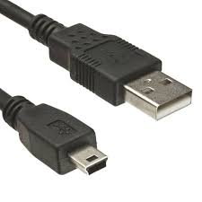

**Fonctionnement**

**Le câble USB connecter l'Arduino avec l’ordinateur. Cela permet à la fois de téléverser (charger un nouveau programme) et d'alimenter l'Arduino.**

**Carte Arduino NANO**

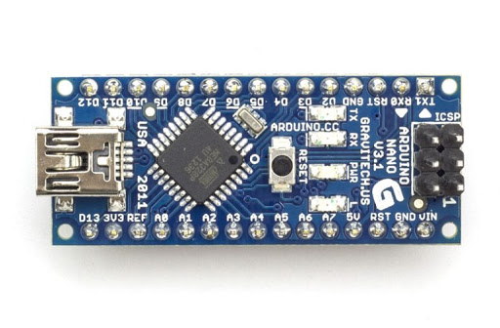

**Fonctionnement**

**L'Arduino Nano intègre toutes les fonctionnalités électroniques qui permettent de réaliser des travaux de programmation sans difficulté, mais aussi d'utiliser un microcontrôleur intégré. Pour cela, il est juste nécessaire de relier la carte à un PC à l'aide d'un câble USB.**

* **1 LED rouge**

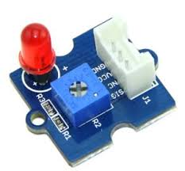

* **Un détecteur à ultrason sonore**

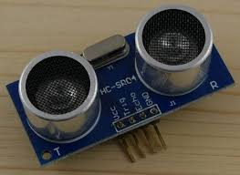

**Fonctionnement**

**Le détecteur HC-SR04 utilise les ultrasons pour déterminer la distance à laquelle se trouve un objet. Peu importe l'intensité de la lumière, la température ou le type de matière, le capteur pourra facilement détecter s'il y a un obstacle devant lui. Tout de fois, il peut être contraint sur certains types de couleurs tel que le noir (contraste), ou encore sur la matière comme le textile. Son champ de vision est de 90° environ selon l'environnement. Si une impulsion de plus de 10µS et détecter, alors le capteur envoie une série de 8 impulsions à ultrason de 40kHZ et attends le réfléchissement du signal. Ensuite, en ayant en tête la vitesse du son, il effectue un rapide calcul pour déterminer la distance.**

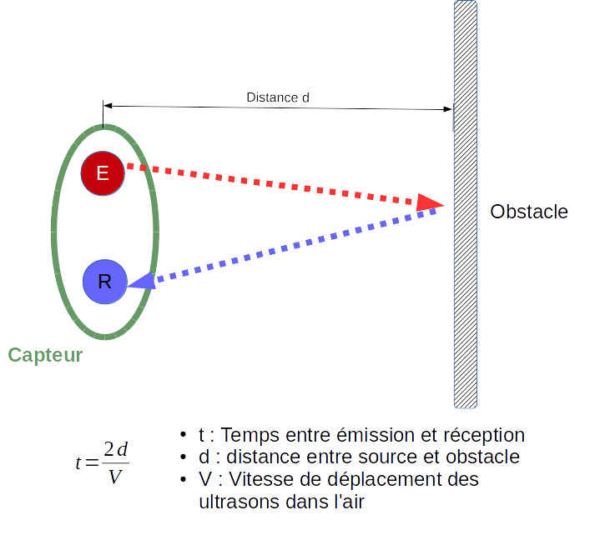

* **fils de connexion**

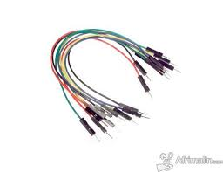

**Fonctionnement : Connecter les composants entre eux**

* **Un buzzer**

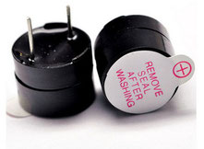

**Fonctionnement**

**Ce composant électromagnétique ou piezzo électrique qui transforme l’énergie électrique en vibration, qui peut recevoir une tension continue**

**Montage :**

* **Pour réaliser le montage, on peut connecter**
* **Pour LED :**
* **les bornes (+) de la LED rouge à la pin PIN4 de l’Arduino**
* **les bornes (-) de la LED rouge à la pin GND de l’Arduino**
* **Pour le capteur ultrason sonore:**
* **la broche TRIG du capteur à ultrason à la pin PIN2 de l’Arduino**
* **la broche Echo du capteur à ultrason à la pin PIN3 de l’Arduino.**
* **la broche VCC du capteur à ultrason à la pin +5V de l’Arduino**
* **la broche GND du capteur à ultrason à la pin GND de l’Arduino**
* **Pour buzzer :**
* **les bornes (+) de la buzzer à la pin PIN8 de l’Arduino**
* **les bornes (-) de la buzzer à la pin GND de l’Arduino**

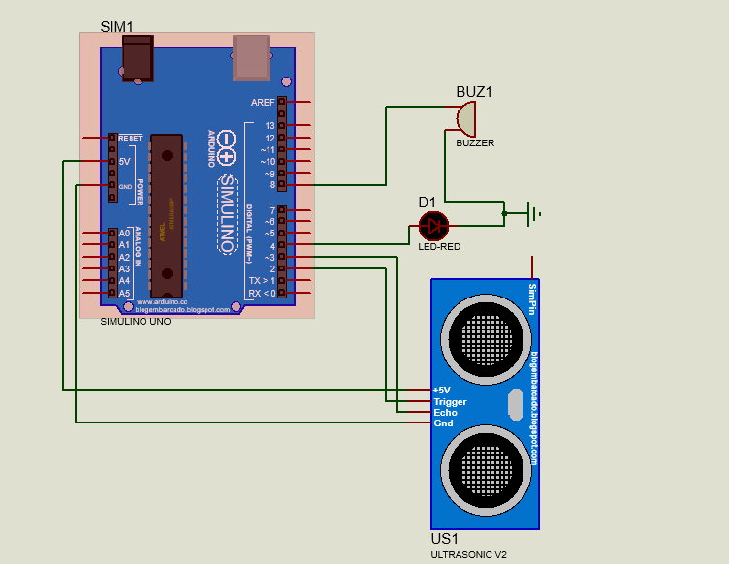

**Code :**

